Aide de travail 3 : Examens de CQ du NCE 911v2
- Événements de CQ internes
- Rapports des tests de capacité (PT)
- Rapports de comparaison interlaboratoire
- Indicateur de qualité des examens (IQ) dépassant la valeur seuil
- Échecs de calibration
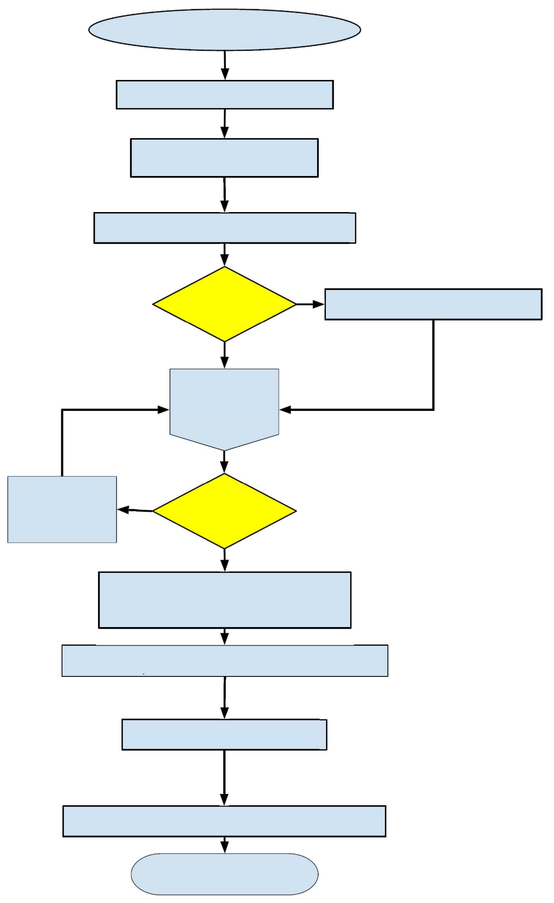
Consignez un rapport d’événement en cas de publication de résultats erronés. L’enquête DOIT inclure les raisons pour lesquelles les processus de CQ n’ont pas alerté le laboratoire lorsque les performances de la méthode ne répondaient plus aux spécifications de qualité.
Processus de dépannage
L’événement d’échec de CQ est fermé.
La description de l’événement et les mesures prises sont documentées.
Les rapports nécessaires sont modifiés.
Les résultats sont communiqués, et les comparaisons avec les échantillons de patients précédents sont vérifiées et consignées.
Déterminer la ou les causes du problème et mettre en œuvre une solution (mesure corrective)
Si les résultats étaient initialement trop élevés ou trop bas, sélectionner plusieurs concentrations d’échantillons pour effectuer des tests avant et après qui ciblent la même zone.
Lorsque la procédure modifiée concerne des rappels, vérifier qu’elle comprend des instructions sur l’envoi d’une notification au fournisseur ou à la personne responsable autorisée à utiliser les résultats et sur la documentation de ladite notification.
Voici quelques aspects qu’il convient de prendre en compte :
- S’agit-il d’un analyte potentiellement mortel (c’est-à-dire inclus dans votre liste d’appels critiques) ?
- Les résultats (et les valeurs limites, le cas échéant) sont-ils trop élevés, trop bas ou imprécis ?
- Quelle est l’utilisation prévue du test ?
- La direction doit déterminer le moment d’entrée en vigueur de la procédure de notification de retard.
- Les résultats des patients susceptibles d’être affectés (déterminant l’étendue) incluent tous les échantillons analysés depuis le dernier événement de CQ réussi. (Norme ISO 15189, clause 5.6.2.3)
- La direction doit élaborer et mettre en œuvre des protocoles de CQ (critères) pour chaque test qui alertent l’analyste lorsqu’un changement significatif dans le système analytique se produit.
- Plusieurs séries d’analyses qui peuvent même se dérouler sur plusieurs jours peuvent s’avérer nécessaires pour détecter un échec de CQ interne.
Le contrôle qualité est-il acceptable ?
Alertez le superviseur de section ou appelez la hotline pour obtenir de l’aide.
NON
Des résultats erronés ont été publiés ?
Les résultats déjà publiés sont rappelés.

La signification médicale du NCE est évaluée.
L’événement d’échec de CQ est identifié.
Un événement d’échec de CQ est survenu.
- Une fois que vous serez en mesure de reprendre les tests, essayez de traiter en priorité les cas urgents et potentiellement critiques.
- En cas de prolongation du délai, il convient de tenir compte de la manière d’utilisation du test. Dans certains cas, il peut être préférable de gérer les retards en commençant par analyser les échantillons les plus récents.
Au besoin, les examens sont suspendus et les rapports ne sont pas publiés.
NORME ISO 15189:2022
clauses : 7.5
Travaux non conformes
et 8.7.1 Mesures
à prendre en cas
de non-conformité.
NON
OUI
OUI
L’autorisation de reprendre les tests est donnée lorsque les spécifications de qualité s’inscrivent dans les limites de tolérance.
Envisagez d’avoir un journal des mesures correctives pour chaque test ou poste de travail à des fins de documentation. Ce dossier de qualité doit être révisé à des intervalles réguliers donnés pour rechercher des tendances.
La procédure modifiée doit aborder deux types de scénarios :
- les résultats des examens qui se sont révélés faux alors que les échantillons sont encore disponibles pour un nouveau test ;
- les résultats des examens qui se sont révélés faux, mais qui ne peuvent pas être retestés (par exemple, l’échantillon n’est plus stable ou a été éliminé, ou un événement d’échec de CQ à long terme s’est produit).
Déterminer l’efficacité de la mesure corrective prise

